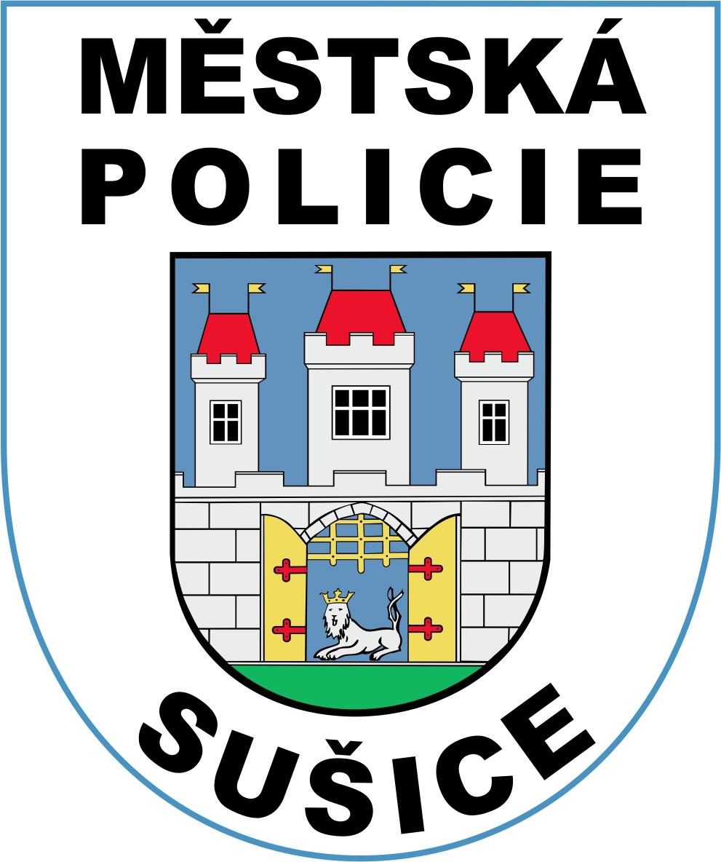
Městská policie Sušice, Náměstí Svobody 138, 342 01 SUŠICE

Tel. 376 540 201, 376 523 250, mob. tel. 724 182 147

__________________________________________________________________________________
Vyřizuje: Hrabová, tel. 376 540 201 Sušice, 03. 02. 2025

UPOZORNĚNÍ

Městská policie Sušice oznamuje, že dne 06. 05. 2025 je

ZRUŠENÝ

úterní trh na náměstí Svobody v Sušici.

Důvodem je konání akce ,,OSVOBOZENÍ 80 LET“.

S přáním příjemného dne

Jaroslava Hrabová

jhrabova@mususice.cz
tel. 376 540 201

Městská policie Sušice
Náměstí Svobody 138
342 01 Sušice

